HERAKLEEN MYÖHEMMÄT RETKET
Kostoretki Troijaan
Herakles oli vannonut kostavansa Troijan kuningas Laomedonille, joka ei ollut pitänyt lupaustaan, kun Herakles oli surmannut Poseidonin lähettämän merihirviön ja pelastanut prinsessa Hesionen. Hän kokosi sotajoukon ja lähti kahdeksallatoista laivalla Troijaan. Hänen joukoissaan oli mukana myös hänen aikaisempien matkojensa tovereita, muiden muassa salamislainen Telamon, joka edelleen kaipasi Hesioneja. Tehtiin rynnäkkö, ja innokas Telamon pääsi ensimmäisenä sisälle kaupunkiin. Herakles vihastui kumppaninsa etuilusta, mutta Telamon keksi heti ryhtyä kasaamaan kivistä alttaria sankarin kunniaksi ja sai anteeksi sopimattoman käytöksensä.
Herakles valloitti Troijan ja surmasi Laomedonin lapsineen. Hesionen lisäksi ainoa hengissä säilynyt lapsista oli Polarkes, joka sai uuden nimen Priamos, siksi että Hesiones >> osti >> Herakleelta hänet huivillaan, ainoalla ominaisuudella joka hänelle oli jäänyt. Herakles liikuttui sisaren rakkaudesta siinä määrin, että teki Priamoksesta Troijan kuninkaan Laomedonin jälkeen. Telamon sai Hesionen sotasaaliikseen ja myöhemmin puolisokseen.
Pieni laivasto lähti paluumatkalle paljon sotasaaliista mukanaan. Hera mietti jälleen keinoa vaikeuttaa Herakleen ja hänen ystäviensä matkaa. Ensin hän nukutti Zeuksen unen jumala Hypnoksen avulla, jotta tämä ei pääsisi sekaantumaan asiaan. Sitten hän lähetti voimakkaan pohjoistuulen, joka saattoi laivaston suureen varaan ja vei sen pois reitiltään. Se joutui etsimään turvaa suojaisesta lahdesta Kos-saaren rannikolla. Myrskyn takia asukkaat eivät tunnistaneet tulijoita vaan pitivät heitä merirosvoina ja hyökkäsivät rannoilta kivilohkareita heitellen heitä vastaan. Matkalaisten oli pakko rantautua ja ryhtyä taisteluun. Heti ensimmäisessä hyökkäyksessä Herakles oli saanut haavan putoavasta lohkareesta ja vuoti verta. Vasta taistelun kestäessä saarelaiset havaitsivat, keitä vastaan olivat nousseet, pyysivät anteeksi ja antoivat runsaita lahjoja.
Sillä välin myös Zeus oli herännyt. Hän huomasi Herakleen haavoittuneen, saattoi hänet ulos taistelusta ja sitoi omin käsin rakkaan poikansa haavan. Hän ymmärsi heti, mitä oli tapahtunut ja tiesi, että Hera oli kaiken takana. Kauheasti suuttuen hän otti Heran kiinni, kiinnitti hänet kultaisilla katkeamattomilla kahleilla pilviin ja ripusti hänet riippumaan maan ja taivaan välille. Tehdäkseen rangaistuksen vieläkin raskaammaksi hän kiinnitti jumalattaren jalkoihin kaksi raskasta alasinta. Jumalatar anoi apua, mutta Zeus oli kieltänyt muita jumalia puuttumasta asiaan uhaten karkottaa jokaisen tottelemattoman alas Olympokselta. Kaikkein oli toteltava, ja Hera sai kärsiä, kunnes ylijumalan viha meni ohitse, ja hän vapautti puolisonsa piinasta.
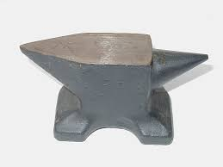
Figure 1 alasin
Admetos ja Alkestis
Kun Herakles oli laivalla matkalla Traakiaan noutamaan Diomedeen hurjia hevosia, hän oli pysähtynyt Thessalian Feraissa, missä kuningas Admetos otti häneet ystävällisesti vastaan ja olisi halunnut pitää häntä kauemminkin vieraanaan. Silloin Herakleella oli kiire suorittamaan tehtäväänsä, eikä hän ehtinyt jäädä pidemmäksi aikaa. Hän lupasi kuitenkin tulla käymään, kun saisi sovitustyönsä suoritetuksi.
Admetos oli Apollonin avulla tehnyt poikkeuksellisen kosiomatkan Iolkokseen vaunuilla, joita veti leijona ja suuri villikarhu, ja saanut puolisokseen kauniin prinsessa Alkestiksen. Nuori pari vietti onnellista elämää Feraissa ja sai kaksi lasta.
Vähän ennen kuin Herakleen vierailun oli määrä toteutua, Admetos sairastui kohtalottarien tahdosta vakavasti, ja hänen uskottiin pian kuolevan. Alkestis ja lapset olivat surusta suunniltaan, ja rohkaistakseen lapsiaan Alkestis kehotti näitä rukoilemaan jumalia, että säästäisivät Admetoksen. Jumalat säälivätkin lapsen vilpitöntä surua ja etsivät keinoa pyörtää kohtalottarien päätöksen, joka yleensä oli peruuttamaton. Apollon keksi vihdoin keinon: hän kestitsi kohtalottaria auliisti ja sai nämä lupamaan, että he säästäisivät Admetoksen, jos joku hänen lähisukulaisistaan menisi kuolemaan hänen puolestaan.
Ferain asukkaat odottivat jännittyneinä, kuka sukulaisista uhrautuisi rakastetun kuninkaan puolesta. Odotettiin, että ehkä jompikumpi Admetoksen vanhemmista tarjoutuisi uhriksi, mutta vanhukset pitivät lujasti kiinni jäljellä olevista elinpäivistään. Kun ketään muuta ei ilmaantunut, ilmoitti Alkestis mielellään antavansa henkensä rakkaan aviopuolisonsa edestä. Heidänhän olisi joka tapauksessa erottava, ja silloin olisi parempi, että Admetos jäisi henkiin, koska hänellä oli vielä paljon tehtävää kansansa hyväksi. Admetos vastusti ankarasti hänen ehdotustaan, mutta Alkestis pystyi päättäväisenä. Hän käski palvelijattariaan valmistamaan hänet kuolemaan ja uskoi lapsena jumalten huomaan. Sitä mukaan kuin hänen voimansa ehtyivät. Admetos sai voimiaan takaisin ja oli pian entisellään. Hän heitti epätoivoiset jäähyväiset puolisolleen ja alkoi heti valmistella hänen hautajaisiaan.
Tuskin oli Alkestis laskettu hautaansa, kun Herakles saapui odottamatta kuninkaalliseen palatsiin. Admetos kielsi hovilaisiaan kertomasta hänelle mitään tapahtuneesta ja yritti ottaa vieraanvaraisesti vastaan mieluisan vieraansa. Herakles oli hyvällä tuulella mutta havaitsi pian, että kaikki muut olivat surun murtamia. Vihdoin hän pakotti erään palvelijattaren kertomaan, mitä juuri oli tapahtunut.
Herakles meni Admetoksen puheille ja käski tätä kertomaan kaiken. Sen jälkeen hän halusi nähdä Alkestiksen haudan, meni paikalle ja väänsi hautakiven paikoiltaan. Silloin maasta kohosi Kharon, Manalan lautturi, joka oli jo kuljettamassa Alkestista pois. Hän oli hyvin vihainen, sillä häntä ei koskaan ollut vastustettu. Hän aikoikin antaa Herakleelle kunnon opetuksen. Herakles tarttui kuitenkin häneen ja alkoi rusentaa häntä vahvoilla käsivarsillaan. Kharonille olisi käynyt todella huonosti, ellei hän olisi ollut kuolematon. Viimein lautturin oli alistua ja luvata Herakleelle mitä tämä tahtoi. Herakles halusi Alkestiksen takaisin, vastentahtoisesti Kharon luovutti nuoren naisen käden pelastajalle. Herakleen avulla Alkestis nousi haudasta juuri sellaisena kuin hän oli ollut eläessään, mutta kolmeen päivään hän ei voisi puhua.
Herakles saattoi Alkestiksen Admetoksen luo, joka edelleen istui surun murtamana huoneensa nurkassa. Aluksi kuningas ei halunnut katsoakaan Herakleen saattamaa naista koska ajatteli, että nainen oli tuotu vain lievittämään hänen suruaan. Vain vaivoin Herakles sai hänet uskomaan, että Alkestis oli todella palannut takaisin.
Feraissa ja varsinkin sen kuninkaallisessa palatsissa puhkesi valtava riemu, johon myös Admetoksen vanhemmat noloina osallistuivat. Juhlinnan jälkeen Herakles ilmoitti lähtevänsä ja jätti jäähyväiset nuorelle parille ja heidän onnelliselle lapsilleen. Kansalaiset ihmettelivät suuresti, mikä oli tämä mies, jota kuolemakin näytti tottelevan.
Ifitos
Vaikka Herakles oli suorittanut kaikki Eurystheuksen määräämät sovitustyöt, Hera ei vieläkään ollut luopunut ajatuksesta, että sankari oli lannistettava. Huomatessaan Herakleen olevan monien jumalten suosiossa hän ajatteli, että Herakles menettäisi suosion, jos hän tekisi jotakin hyvin tuomittavaa, esimerkiksi viattoman ja hyväntahtoisen ihmisen.
Sopiva tilaisuus ilmaantui, kun Herakles ryhtyi kosiskelemaan thessalialaisen Oikhalian kuninkaan Eurystoksen tytärtä Iolea, jonka sanottiin olevan kaunis kuin Afrodite ja viisas kuin Athene. Eurytoksella oli Iolen lisäksi kuusi poikaa, ja hän halusi pitää ainoan tyttärensä vanhuutensa turvana.
Eurytos oli Apollonin pojanpoika ja loistava jousiampuja, jolle Apollon itse oli opettanut jalon taidon. Hän lupasi tyttärensä Herakleelle, jos tämä voittaisi hänet jousiammunnassa. Herakles voitti ja saman tien myös kaikki Eurytoksen pojat, jotka olivat melkein isänsä veroisia. Kilpailun jälkeen Eurytos ei halunnutkaan antaa tytärtään Herakleelle, vaan pilkkasi sankaria Eurystheuksen orjaksi ja väitti hänen käyttäneen noiduttuja nuolia. Vanhin poika Ifitos oli asiasta ehdottomasti eri mieltä ja syytti isäänsä lupauksen pettämisestä. Isä ja poika riitelivät kiivaasti, mutta Eurytos oli päättänyt, ettei hän asettaisi rakasta tytärtään ja mahdollisia lapsia alttiiksi samanlaiselle kohtalolle, jonka uhriksi Megara lapsineen oli joutunut. Herakles lähti Oikhaliasta vannoen kostoa Eurytokselle.
Pian tämän jälkeen Hermeen ovela poika Autolykos varasti osan Eurytoksen karjasta. Hänellä oli tapana muuttaa varastettujen nautojen väriä, joten niitä oli mahdotonta tunnistaa. Kun Eurytoksen karjaa ei heti löydetty, kuningas syytti muitta mutkitta Heraklesta karjansa ryöstämisestä. Ifistos puolusti ystäväänsä ja lähti omin päin etsimään kadonnutta karjaa. Hän seurasi sen jälkiä ja päätyi lopulta lähelle Tirynsia, jossa jäljet johtivat Herakleen omistamaan suojaan. Ifikles ei silloinkaan uskonut Heraklesta varkaaksi vaan meni hänen puheilleen ja kysyi selitystä tapahtuneelle. Herakles kertoi vasta edellisenä päivänä ostaneensa karjan Autolykokselta. Hän ehdotti, että he nousisivat yhdessä Tirynsin korkeille muureille, josta voisivat nähdä sekä karjan että lähiseudun. Ifitos näki sieltä Herakleen ostaman karjan, mutta ei voinut tunnistaa yhtään eläintä omakseen, koska Autolykos oli muuttanut niiden ulkonäköä niin taitavasti.
Tätä hetkeä Hera oli odottanut. Hän aiheutti Herakleessa selittämättömän raivonpuuskan. Tämä väitti Ifitoksen koko ajan pitäneen häntä varkaana ja vain teeskennelleen ystävyyttä. Hän kävi Ifitoksen kimppuun ja tönäisi tämän alas muureilta.
Muut jumalat eivät tunteneet Heran osuutta tilanteeseen ja katsoivat, että Herakles oli ehdoin tahdoin tehnyt rikoksen viatonta ystäväänsä kohtaan antamatta tälle edes tilaisuutta puolustautua. Zeus lähetti hänelle rangaistukseksi vaikean sairauden, joka ei millään parantunut. Lopulta Herakles lähti Delfoihin kysymään, miten hän voisi parantua sairaudestaan. Oraakkeli kieltäytyi antamasta hänelle minkäänlaista vastausta, koska hän oli rikkonut ystävyyden ja vieraanvaraisuuden pyhiä lakeja. Herakles suuttui, riisti kolmijalan, jota Pythia käytti istuimenaan, ja sanoi perustavansa oman oraakkelin. Apollon riensi paikalle taistelemaan kolmijalan omistuksesta, ja kamppailu jatkui kauan, kunnes Zeus lopetti sen salamallaan. Ylijumala käski oraakkelia antamaan vastauksen, joka kuului, että Herakleen tulisi antaa myydä itsensä orjaksi kolmen vuoden ajaksi. Herakleella ei ollut muuta mahdollisuutta kuin totella, ja huutokauppa järjestettiin tuota pikaa. Ostajaksi ilmaantui Lyydian kuningatar Omfale, joka maksoi ostoksestaan kolme talenttia. Ne luovutettiin korvauksena Eurytokselle.
Kuningatar Omfale
Kuningatar Omfale antoi Herakleelle moninaisia tehtäviä. Toisaalta hänen käskettiin vapauttaa Lyydia vitsauksistaan, jotka maata vaivasivat. Toisaalta kuningatar huvitteli nöyryyttämällä sankaria panemalla tämä tekemään naisille kuuluvia tai erityisen halpana pidettyjä töitä. Milloin tämä kehräsi villaa, milloin pesi pyykkiä, milloin taas luuttusi palatsin lattioita. Joissakin tilaisuuksissa kuningatar pani sankarin esiintymään omissa vaatteissaan ja pukeutui itse Herakleen leijonantaljaan ja kantoi nuijaansa. Sankari istui kuningattaren jalkojen juuressa naisten käsitöitä tehden. Kaikki tehtävänsä Herakles suoritti tunnollisesti ja mukisematta. Vähitellen kuningatar alkoikin arvostaa orjaansa, ja heidän välilleen syntyi suhde, jonka tuloksena syntyi kolme lasta.
Tärkeimpänä syynä välien paranemiseen olivat muutamat Herakleen tekemät urotyöt lyydialaisten turvallisuuden parantamiseksi. Hän kukisti ja heitti Maiandrosvirtaan Lityersis-jättiläisen, joka kävi pahaa-aavistamattomien ohikulkijoiden kimppuun ja joi heidän vertaan. Sagarisjoella hän surmasi valtavan käärmeen, joka oli vaaraksi sekä karjalle että ihmisille. Syleus-niminen rosvo, joka otti kiinni ihmisiä ja pakotti heidät työskentelemään viinitarhassaan kuolemaan asti, sai Herakleen työmiehekseen. Herakleskin teki aikansa viinitarhan töitö mutta surmasi Syleuksen ajan mittaan tämän omilla työkaluilla.
Kerpookit
Kerpookit olivat kaksi kääpiökokoista varasta, jotka vaanivat Efesoksen lähistöllä teillä kulkevia ihmisiä ja varastelivat näiden omaisuutta. He selviytyivät usein rankaisutta, koska laskivat rikkomuksistaan leikkiä ja tekivät pidätettäessä kaikenlaisia hassuja temppuja.
Herakles oli kerran orjuusaikanaan matkalla samalla seudulla. Oli kuuma kesäpäivä, ja sankari oli levon tarpeessa. Hän asettui tuuhean puun alle ja nukahti hetkeksi. Kun hän heräsi, hän huomasi, että hänen jousensa, nuolensa ja miekkansa olivat kadonneet. Kerpookit olivat vielä hänen vieressään tutkimassa, mitä muuta voisivat varastaa. He eivät suurestikaan hätääntyneet sankarin heräämisestä vaan alkoivat heti pilailla ja tehdä temppujaan. Herakles otti heitä niskasta kiinni ja pakotti heidät luovuttamaan kaikki varastamansa tavarat. Sitten hän etsi vankan puun korennoksi ja sitoi kääpiöt riippumaan jaloistaan sen molempiin päihin. Näin hän aikoi kuljettaa heidät Omfalen hoviin.
Kun jonkin matkaa oli näin kuljettu , kerpookit alkoivat tehdä huvittavia huomautuksia Herakleen anatomiasta, johon heillä asentonsa vuoksi oli hyvä näkyvyys. Aluksi sankari leikinlaskusta välittänyt, mutta kun se jatkui ja muuttui intiimimmäksi, häntä alkoi naurattaa, ja lopulta hän istahti kivelle ja päätti päästää vankinsa vapaaksi. Zeus ei kuitenkaan hyväksynyt sitä, että mitättömät varkaat olivat yrittäneet varastaa hänen lempipoikansa jumalaisia aseita vaan muutti kerpookit kivipaasiksi, jotka ovat vieläkin olemassa lähellä Efesosta.
Sovitun ajan kuluttua Herakles sai jälleen takaisin vapautensa, ja vastoin Heran suunnitelmia ei hänen maineensa ollut orjuudenajasta lainkaan kärsinyt.
Deianaeira
Kun Herakles oli vapauttanut orjuudesta ja kun hänellä oli muutenkin vapaampaa, hän muisti, että oli Manalassa luvannut Meleagrokselle pitää huolta tämän sisaresta Deianeirasta. Hän suuntasi siis matkansa Aitolian Kalydoniin pyytääkseen Deianeiran kättä kuningas Oikeukselta. Oineus oli istuttanut Aitoliaan ensimmäisen viiniköynnöksen, jonka hän oli saanut itseltään Dionosys-jumalalta.
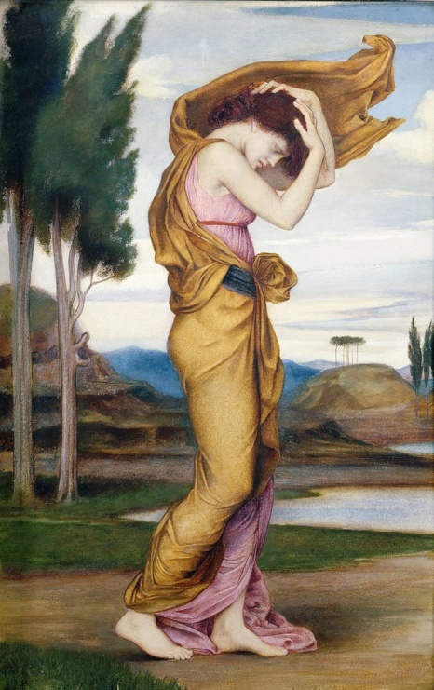
Figure 2 Deianeira
Kun Herakles saapui perille Kalydoniin, hän sai havaita, ettei Deianeira suinkaan ollut jäänyt ilman huomiota. Päinvastoin, kuninkaallisen palatsin ympärille oli kertynyt suuri joukko nuoria miehiä, joilla oli sama päämäärä kuin Herakleella. Oineus oli päättänyt, että kosijat saisivat ratkaista paremmuutensa painikilpailulla, ja voittaja saisi Deianeiran puolisokseen. Joukossa oli eräs muita selvästi voimakkaampi kilpailija, Aitolian suurimman joen jumala Akheloos , jota kukaan ei ollut vielä voittanut. Hänellä oli valtavassa käärmemäisessä ruumiissaan ihmiskädet ja päässä häränsarvet ja sotkuinen parta. Lisäksi hän voi halutessaan muuttaa muotoaan vieläkin kauheammaksi. Deianeira oli kauhuissaan mahdollisuudesta, että Akheloos voittaisi kisan, mikä näytti erittäin todennäköiseksi, koska yhä useammat kilpakosijat vetäytyivät kokonaan kisasta pelätessään joutuvansa häntä vastaan.
Tämä oli tilanne Herakleen saapuessa paikalle. Akheloos kehuskeli paikallisella maineellaan ja väitti jumaltenkin välttelevän joutumista kiistoihin hänen kanssaan. Herakles ei antanut pelottaa itseään vaan kävi muita mutkitta käsiksi voittamattomana pidettyyn vastustajaan. Akheloos yllättyi mutta keskitti sitten kaikki voimansa sankaria vastaan. Tämä ei hievahtunutkaan, ja Akheloos oli pakko yrittää muita keinoja. Hän muutti itsensä kokonaan käärmeeksi ja luikerteli eroon Herakleen otteesta. Tällä oli kuitenkin kokemusta monenlaisista vastustajista, ja kätevästi hän tarttui käärmeen kurkkuun. Akheloos muutti itsensä häräksi, mutta silloinkin Herakles lannisti hänet ja heitti hänet maahan, niin että yksi sarvista katkesi. Se oli joenjumalalle niin tärkeä kapine, että hän suostui luovuttamaan taistelun, jos saisi sarvensa takaisin. Näin Herakles voitti tämänkin ottelun ja sai Deianeiran puolisokseen.
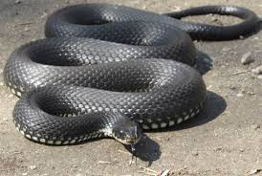
Figure 3 käärme
Nuoripari lähti liikkeelle kohti etelää ja joutui ylittämään Euenosjoen. Herakles tiesi selviytyvänsä ylityksestä uimalla, mutta epäili, saisiko Deianeiran viedyksi mukanaan. Rannalla he tapasivat kentaurin nimeltä Nessos, joka tarjoutui kuljettamaan Deianeiran selässään kohtuullisesta korvauksesta. Näin sovittiin, ja kentauri kauniine lasteineen saapui ensimmäisenä vastarannalle. Ennen kuin Herakles ehti perille, oli Nessos oli jo pinkaissut karkuun Deianeira yhä selässään. Oli selvää, että hän oli aikeissa ryöstää neidon. Päästyään rannalle Herakles jännitti jousensa ja ampui Nessosta myrkytetyllä nuolella. Nessos vaipui maahan kuolontuskissaan, mutta ehti juuri ja juuri miettiä kostoa. Hän sanoi Deianeiralle pitäisi ottaa talteen haavasta valuvaa verta, ja sivellä sitä johonkin Herakleen vaatekappaleeseen, jos sankari näyttäisi joskus rakastuvan toiseen naiseen. Se saisi puolison pysymään varmasi uskollisena.
Deianeira toimi ehdotetulla tavalla ja säilytti verta tarkoin salassa Herakleelta. Nuoripari eli joitakin vuosia onnellisena ja sai neljä lasta, joista vanhimman pojan nimi oli Hyllos.
Herakles Messenian Pyloksessa
Neleus oli Poseidonin ja Tiron poika ja siis Iolkoksen kunikaan Peleuksen veli. Välttääkseen ristiriitoja Thessaliassa hän oli muuttanut joidenkin ystäviensä kanssa Peloponnesokselle Messenian Pylokseen, jonka kuninkaaksi hän tuli ja nosti kaupungin suureen loistoon. Neleuksella oli vaimostaan Khloriksesta kaksitoista lasta, joista vanhin oli Argonauttien matkaan osallistunut Periklymenos. Tämä oli saanut isoisältään Poseidonilta lahjaksi taidon muuttaa itsensä mihinkä olomuotoon tahansa. Pojista nuorista oli Nestor, Troijan sotaan osallistuneista kreikkalaisista sanakareista vanhin.
Selviydyttyään Ifitoksen surmaamisen aiheuttamasta rangaistuksesta Herakles halusi vielä tulla púhdistetuksi rikkomuksestaan. Tätä varten hän meni Pylokseen ja pyysi Neleusta puhdistamaan itsensä. Neleus kieltäytyi ja Periklymenos tuki häntä, kun taas Nestor oli sitä mieltä, että sankari piti puhdistaa. Herakles suuttui ja surmasi Neleuksen poikineen, myös Periklymenoksen, vaikka tämä muutti itsensä mehiläiseksi ja asettui Herakleen parivaljakon ikeelle. Vain Nestorin hän säästi ja asetti tämän Pyloksen kuninkaaksi siksi aikaa, kunnes hänen jälkeläistensä heraklidit tulisivat vaatimaan omaansa. Tässä taistelussa Herakles joutui taistelemaan useita Neleusta puolustaneita jumalia vastaan ja haavoitti Heraa ja Aresta.
Herakleen sota Hippokoonia vastaan
Hippokoon oli Spartan kuninkaan Ebaloksen avioton poika, joka oli riistänyt valtaistuimen velipuoliltaan Tyndareokselta ja Ikariokselta. Hänellä oli kaksitoista poikaa, joten valtaistuimen saaminen takaisin sen laillisille haltijoille ei näyttänyt todennäköiseltä. Hippokoonin pojat käyttäytyivät väkivaltaisesti ja aiheuttivat Oionoksen, Herakleen pienen poikansa ja palautti valtaan Tyndareoksen, joka oli väliaikana mennyt naimisiin Ledan, Aitolian kuninkaan Testioksen tyttären kanssa.
Tässä taistelussa Herakles haavoittui käteen, ja lääketieteen jumala Asklepios paransi hänet Demeterin temppelissä Taygetosvuoren rinteellä. Käytinsä kunniaksi Herakles rakensi Spartaan temppelit Athenelle ja Herallekin, koska tämä ei sillä kertaa ollut punonut juonia häntä vastaan.
Leda synnytti aikanaan Klytaimestran ja Helenan, joista Tyndareos oli edellellisen ja itse Zeus jälkimmäisen isä. Samoin hän synnytti myös kaksoset Kastorin ja Polydeukeen, joista Tyndareos oli Kastorin ja Zeuksen Polydeukeen isä.
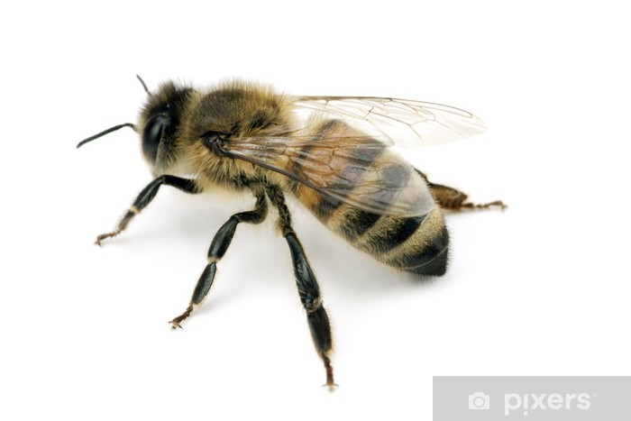
Figure 4 mehiläinen
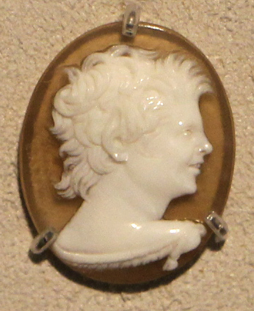
Figure 5 hyllos
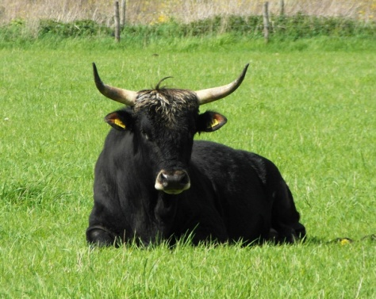
Figure 6 härkä

Figure 7 kivipaasi
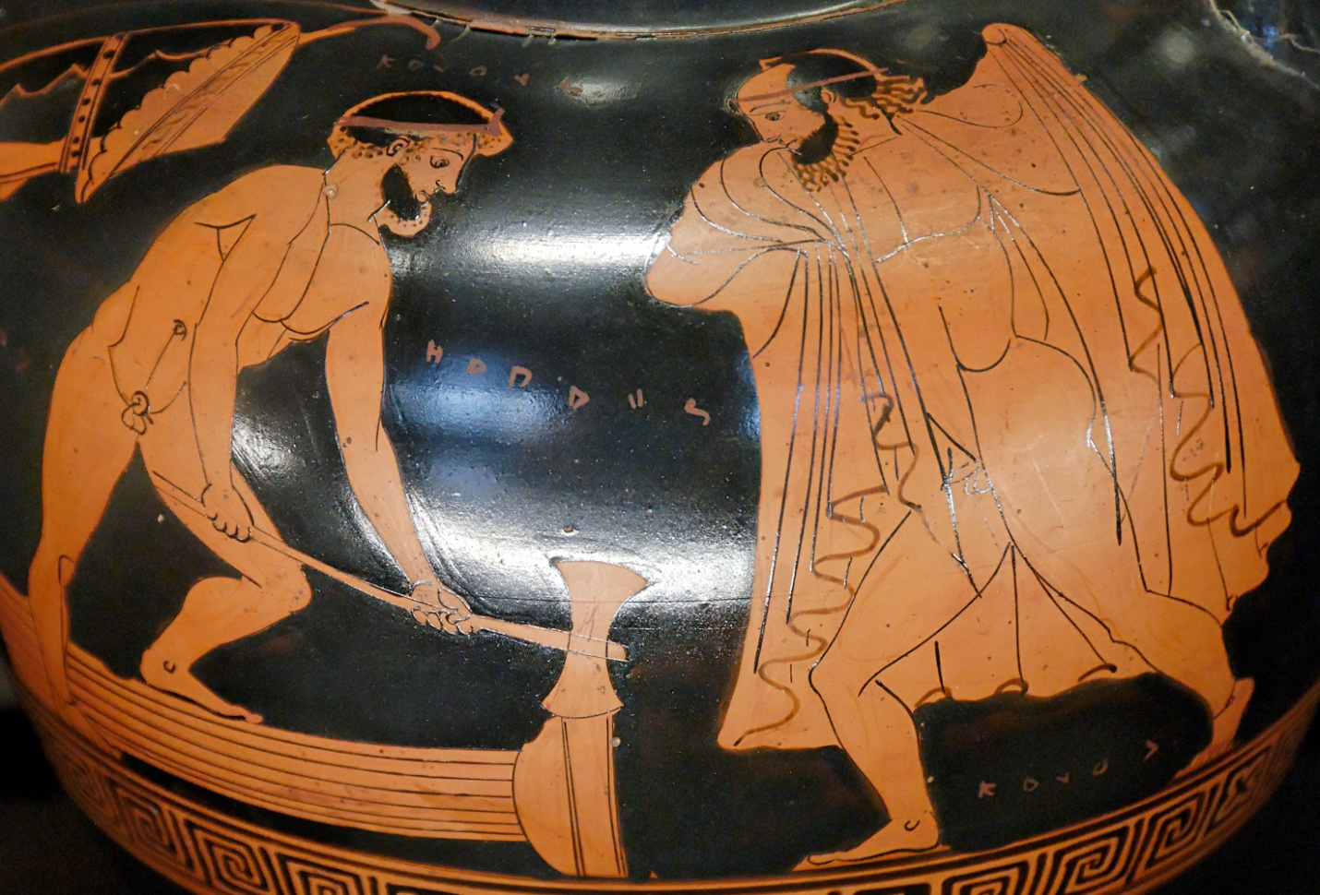
Figure 8 herakles ja syleus

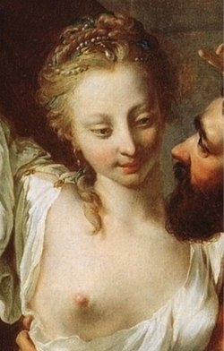
Figure 9 omfale
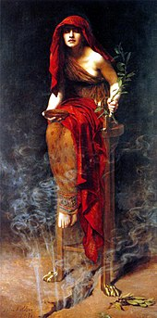
Figure 10 delfoin papitar

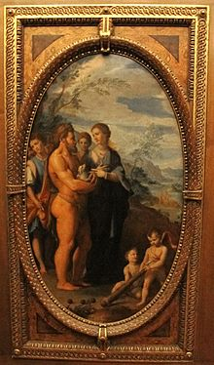
Figure 11 Iole ja Hercules

Kr. Priasthai=ostaa
https://fi.wikipedia.org/wiki/Ferai
https://en.wikipedia.org/wiki/Tiryns
https://fi.wikipedia.org/wiki/Oineus
https://fi.wikipedia.org/wiki/Akheloos_(mytologia)

